Ограничения в области определения имеют только 4 вида функций:
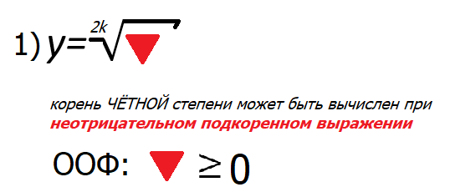
Пример 1.
y=$\sqrt{2x-7}$
ООФ: $2x-7≥0$(линейное неравенство)
$2x≥$7
$x≥$3,5
х$ϵ[3,5;+∞)$
Пример 2.
y=$\sqrt{-x^{2}-x+2}$
ООФ: $-x^{2}-x+2≥0$ (+) (квадратное неравенство, решим методом интервалов)
а)$Решим уравнение$
$-x^{2}-x+2=0$ (ветви вниз)
Д=9, х₁ = - 2, х₂ = 1
б) нанесем корни на координатную прямую, обозначим интервалы, определим в них знаки левой части $(-x^{2}-x+2)$
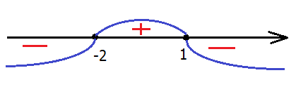
в) выберем интервал с (+)
х$ϵ[-2;1]$
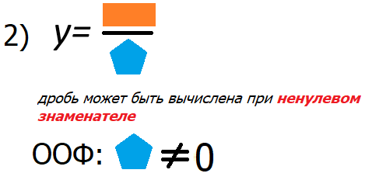
Пример 1.
y=$\frac{3x-5}{9-2x}$
ООФ: $9-2x$ $≠0$
$-2x$ $≠ -$9
$x$ $≠4,5$
$xϵ\left(-∞;4,5\right)∪\left(4,5;+∞\right),$можно оставить в виде $x$ $≠4,5$
Пример 2.
y=$\frac{3x-5}{9x^{2}-x}$
ООФ: $9x^{2}-x$ $≠0$ (квадратное уравнение)
x(9x-1)$≠0$
x$≠0$ или 9x-1$≠0$
x $≠\frac{1}{9}$
$xϵ\left(-∞;0\right)∪(0;\frac{1}{9})∪\left(\frac{1}{9};+∞\right),$ можно оставить в виде x$≠0$, x $≠\frac{1}{9}$
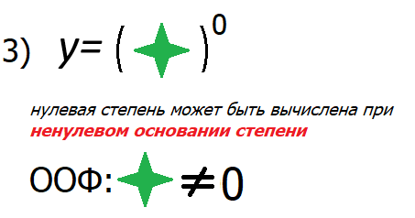Аналогично пункту 2
4) Если в формуле функции имеются несколько ограничений, из них следует составить систему и решить её.
Пример 1.
y=$\frac{\sqrt[4]{3x-5}}{9-2x}$
ООФ:$\left\{\begin{aligned}3x-5≥0 \\ 9-2x≠\end{aligned}\right.$
$\left\{\begin{aligned}3x≥5 \\ -2x≠-9\end{aligned}\right.$
$\left\{\begin{aligned}x≥1\frac{2}{3} \\ x≠4,5\end{aligned}\right.$
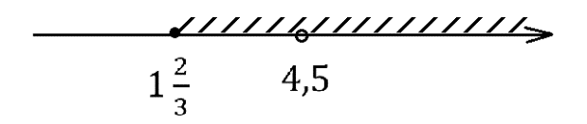
$$xϵ[ 1\frac{2}{3};4,5)∪\left(4,5;+∞\right)$$
Пример 2.
y=$\sqrt{\frac{3x-5}{9x^{2}-x}}$
ООФ:$\left\{\begin{aligned}\frac{3x-5}{9x^{2}-x}≥0 (1) \\ 9x^{2}-x≠0 (2)\end{aligned}\right.$
(2) $9x^{2}-x$ $≠0$ (квадратное уравнение)
x(9x-1)$≠0$
x$≠0$ или 9x-1$≠0$
x $≠\frac{1}{9}$
$(1) \frac{3x-5}{9x^{2}-x}≥0$ (+), решим методом интервалов
а)Решим уравнение $\frac{3x-5}{9x^{2}-x}=0$ дробь равна нулю, когда числитель равен нулю ($3x-5=0)$, а знаменатель нулю не равен ($9x^{2}-x≠0$) (это условие совпадает с условием (2) системы, оно уже решено)
$$3x-5=0$$
$$3x=5$$
$$x=1 \frac{2}{3}$$
б) при нанесении на числовую ось учтём все полученные условия ($x=1 \frac{2}{3}$ ),( x$≠0$), (x $≠\frac{1}{9}$)
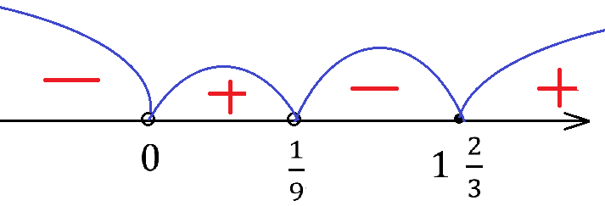
$xϵ\left(0;\frac{1}{9}\right)∪[ 1\frac{2}{3}; +∞)$
Пример 3.
y=$\frac{3x-5}{9-2x}+\sqrt{5-x}$
ООФ: $\left\{\begin{aligned}9-2x≠0 \\ 5-x≥0\end{aligned}\right.$
$\left\{\begin{aligned}-2x≠-9 \\ -x≥-5\end{aligned}\right.$
$$\left\{\begin{aligned}x≠4,5 \\ x≤5\end{aligned}\right.$$

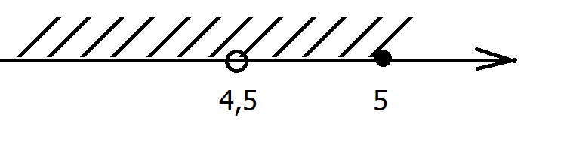
$xϵ\left(-∞;4,5\right)∪(4,5;5]$

